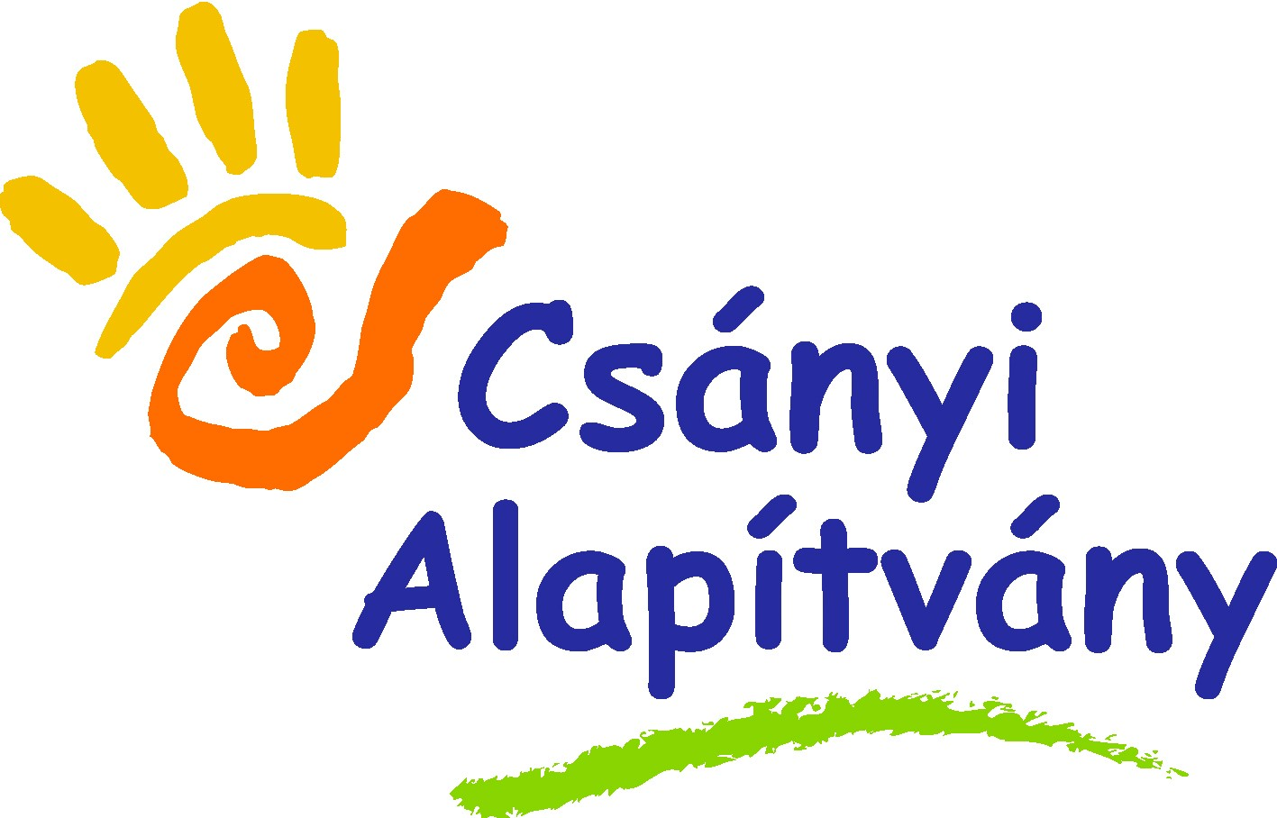

PÁLYÁZATI FELHÍVÁS

A Csányi Alapítvány a Gyermekekért Közhasznú Alapítvány pályázatot hirdet az 1/2019. számú Elnöki utasításban foglaltak alapján a 2022/2023-as tanév I. félévére szociális ösztöndíj elnyerésére, felsőfokú tanulmányokat folytató, B-s kóddal rendelkező támogatottjai részére.

- A pályázók köre:

- az egyetemek és főiskolák által szervezett
- felsőoktatási szakképzésben (FOSZK)
- alapképzésben (BA)
- mesterképzésben (MA)
- osztatlan képzésben
résztvevő hallgatói jogviszonnyal rendelkező támogatottak, valamint
- az érettségire épülő, a hatályos szabályozás szerint emelt szintű szakképesítést adó képzésben (szakképzés) résztvevő támogatottak.

- Pályázati feltételek

A szociális ösztöndíj olyan normatív támogatás, amely az alábbi feltételek teljesítése esetén, a hallgató által benyújtott pályázat alapján jár a támogatottnak az egyetemi/főiskolai/FOSZK/érettségire épülő, emelt szintű szakképesítést adó képzés ideje alatt.

A szociális ösztöndíj elnyerésének feltétele:
- egyetemi/főiskolai hallgatók esetében az utolsó aktív félévben felvett kreditek 80%-ának teljesítése,
- érettségire épülő, emelt szintű szakképesítést adó képzésben (szakképzés) résztvevő tanulók esetében az előző félévben a tanulmányok teljesítése,
- valamennyi pályázó esetében a pályázat benyújtását megelőző félévben az Alapítvány közösségéért végzett önkéntes munka.

Felsőfokú tanulmányok megszakítása esetén, passzív vagy eredménytelen félévet követően a szociális ösztöndíjra csak különösen indokolt esetben nyújtható be méltányossági kérelem, a mentor ajánlásával!

- A pályázat benyújtásának módja

A pályázati anyagot a hallgató/tanuló állítja össze és nyújtja be a mellékelt igénylőlapon a szükséges igazolásokkal együtt. A pályázó mentora aláírásával igazolja a pályázatban szereplő állítások hitelességét, és javaslatot tesz a szociális ösztöndíj konkrét összegére.

Benyújtandó dokumentumok:
- igénylőlap, a mentor aláírásával (1. számú, illetve 2. számú melléklet)
- a leckekönyv másolata az utolsó aktív félévben felvett és teljesített kreditekről, emelt szintű szakképesítést adó képzésben tanulók esetében a bizonyítvány másolata az előző félévi tanulmányi eredményről
- az előző félévben a közösségért végzett önkéntes munkák nyilvántartása
- a kérelem részletes indoklása, a hallgató szociális helyzetének bemutatása, beszámoló a tanulmányok és közösségi önkéntes munka teljesítéséről (max. A/4 terjedelemben)
- igazolás az aktív hallgatói/tanulói jogviszonyról (a Neptun felület képernyőfotója is elfogadható, amennyiben a hallgató neve is jól látható).

Azok, akik 2022 szeptemberében kezdik meg felsőfokú tanulmányaikat, érettségi bizonyítványuk másolatának beküldésével igazolják tanulmányaik sikeres teljesítését.

A szükséges dokumentumok benyújtása elektronikus úton történik az osztondij@csanyialapitvany.hu címre. Hiánypótlásra nincs lehetőség.

- A pályázat beérkezésének határideje 2022. augusztus 31.
Indokolt esetben végső beérkezési határidő: 2022. szeptember 10.

Figyelem: A határidőn túl beérkező pályázatok nem kerülnek elbírálásra, a hallgató/tanuló az adott félévre elveszíti a szociális ösztöndíjra való jogosultságot.
Hiánytalanul benyújtott pályázat esetén a szociális ösztöndíj folyósítását az operatív igazgató engedélyezi.
A pályázat elbírálásakor figyelembe vételre kerül, ha a pályázó az Alapítvány együttélési szabályait megszegte, vállalt kötelezettségeit nem teljesítette. Előnyt jelent, ha a hallgató eredményeivel az Alapítvány jó hírét, hírnevét öregbítette, az Alapítvány közösségi életében aktívan részt vett, fiatalabb társait segítette.

A megítélt szociális ösztöndíj összege rögzítésre kerül a hallgatóval/tanulóval megkötött támogatási szerződésben, amely a felek vállalásain túl tartalmazza a szociális ösztöndíj felfüggesztésének és megvonásának feltételeit is.
Az elnyert szociális ösztöndíj 5 hónapra szól, tanulmányi félévenként meg kell pályázni.

Budapest, 2022. június 24.
Csányi Erika
a Kuratórium elnöke s.k.

